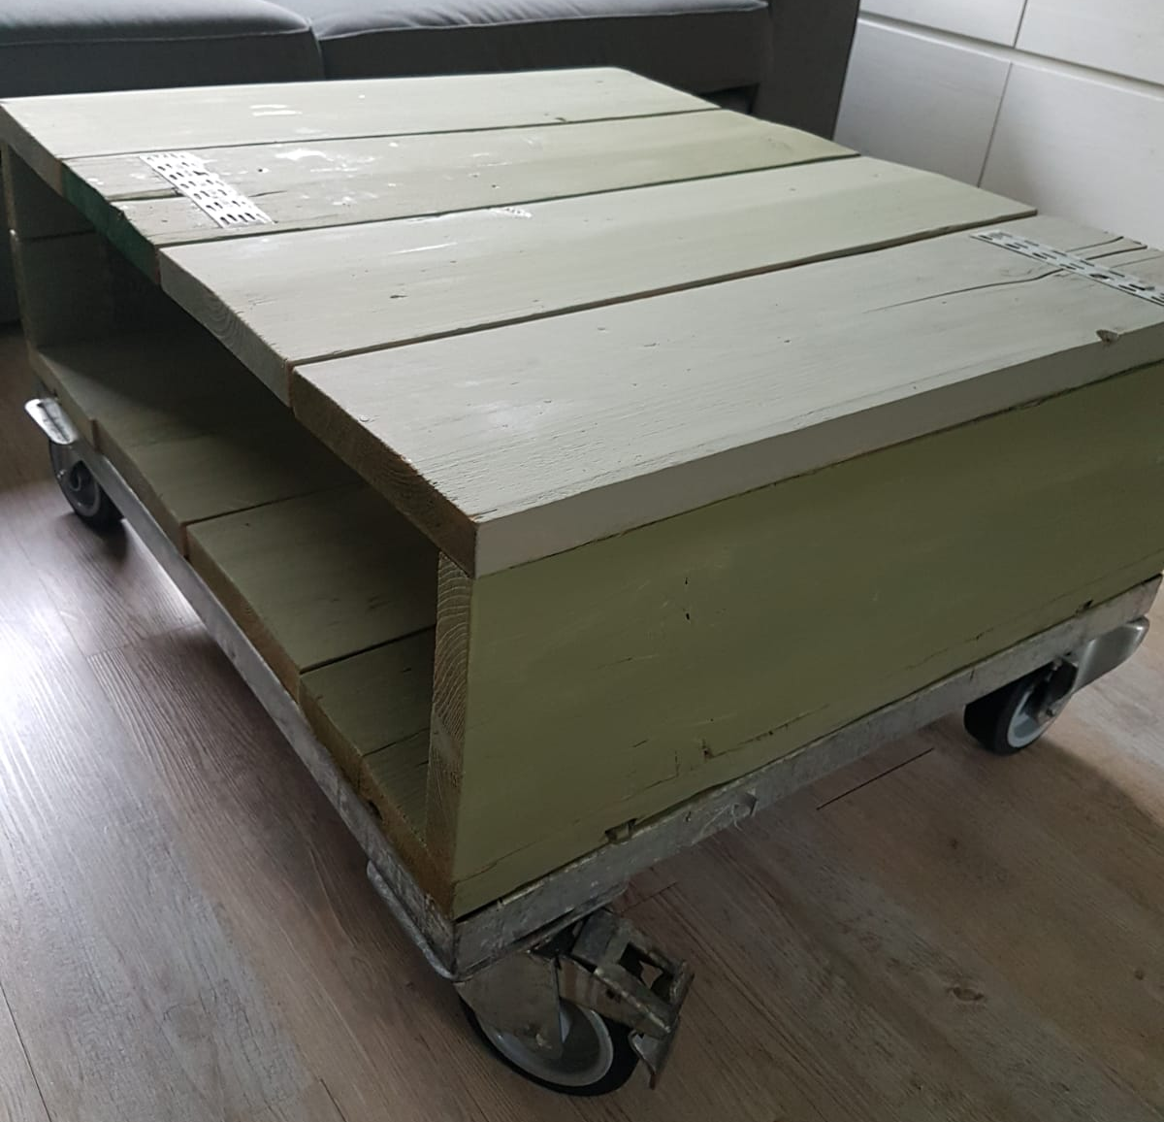
Houtsoort: vurenhout
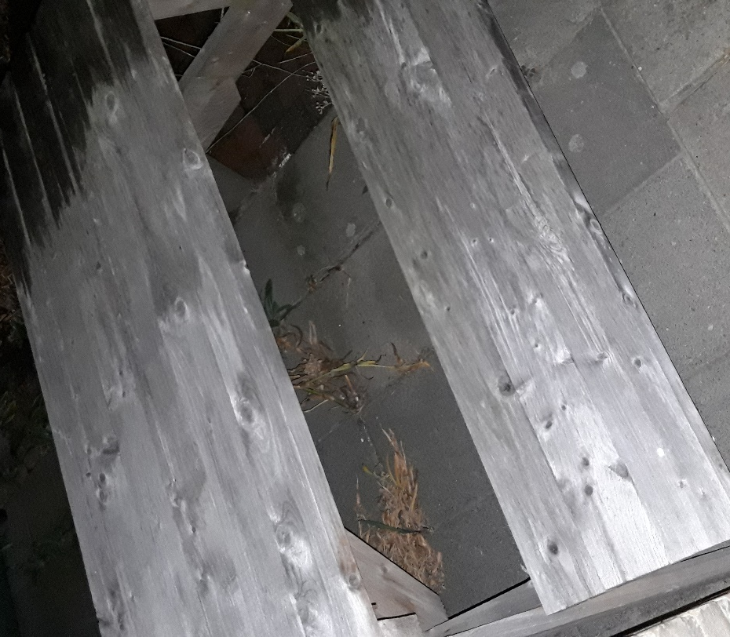
Eigenschappen: niet erg duurzaam, massa is 460 kg/m3, eenvoudig te bewerken, spijker en schroeven en lijmen werkt goed, mogelijk goede afwerking met verven en lakken, lage prijs.

Houtsoort: grenen
Eigenschappen: zacht hout dus heel makkelijk te bewerken, met lijm en schroeven te bevestigen, voor binnen en buiten gebruik.

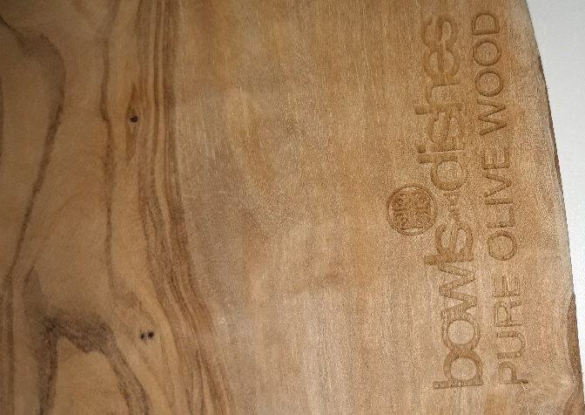
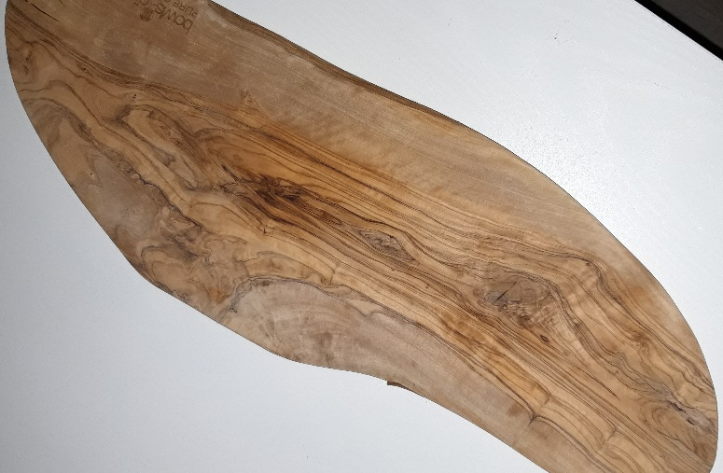
Houtsoort: olijfhout
Eigenschappen: voorboren is noodzakelijk voor spijkers en schroeven, makkelijk bewerkbaar ondanks dat het zeer hard hout is, moet langzaam gedroogd worden anders ontstaan eindscheuren, lijmen werkt goed.

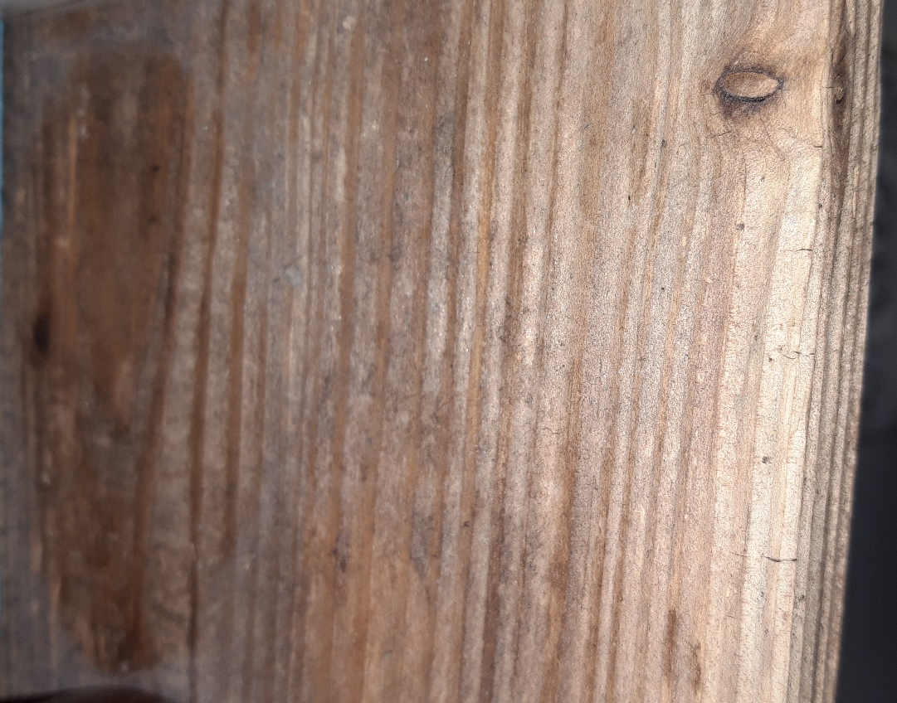
Houtsoort: teak
Eigenschappen: kromtrekkingen zijn matig, duurzaamheidsklasse van 1 in perfecte groeiomgeving kan afweiden tussen 1 en 3 door slechte groeiomgeving, 630-690kg/m3, zagen en schaven is gemakkelijk, 100% FSC verantwoordelijk hout.

